ТЕХНИЧЕСКОЕ ЗАДАНИЕ №1
на поставку и монтаж межкомнатных дверных блоков

1. Общие сведения
Предмет закупки: Поставка и монтаж межкомнатных дверных блоков в комплекте с фурнитурой (частично) и доборными элементами.
Учреждение: Научно-исследовательский институт терапии и профилактической медицины – филиал Федерального государственного бюджетного научного учреждения «Федеральный исследовательский центр Институт цитологии и генетики Сибирского отделения Российской академии наук» (НИИТПМ – филиал ИЦиГ СО РАН)
Место поставки и монтажа: г. Новосибирск, ул. Бориса Богаткова, 175/1
Срок выполнения работ: 5 (пять) рабочих дней после заключения договора.

2. Требования к дверному блоку
Дверной блок должен быть новым, не бывшим в употреблении, соответствовать санитарно-эпидемиологическим нормам, предъявляемым к помещениям медицинских организаций (возможность проведения дезинфекции).

Параметр | Требование
Тип двери | Двустворчатая, распашная
Конструкция полотна | Гладкое, без рисунка (филенок), устойчивое к влажной уборке (см. приложение №1)
Цвет | Белый
Комплектация | Дверное полотно (2 шт.), дверная коробка, доборы, наличники (с двух сторон), притворная планка
Размер проема (ВхШхГ, см) | 208х129х13 (см. приложение №2)
Фурнитура новая | Петли, ригель (для фиксации одной створки)
Фурнитура существующая | Ручка, замок, завертка (в наличии) установить по месту  (см. приложение №3)

3. Технические характеристики и требования к материалам
- Поверхность: Покрытие должно быть устойчивым к воздействию дезинфицирующих средств, применяемых в медицинских учреждениях, не иметь пор и трещин, препятствовать накоплению пыли и микроорганизмов.
- Левое открывание створки, фиксация ригелем правой створки.
- Фурнитура: ригель (торцевой шпингалет) должен обеспечивать надежную фиксацию пассивной (правой) створки. Завертка должна обеспечивать возможность запирания изнутри помещения.

- Монтаж:
- Подрядчик осуществляет доставку, занос в помещение (первый этаж, без подъёма), установку новых дверных блоков «под ключ», вынос мусора.
- Монтаж производится с использованием профессиональных материалов (монтажная пена, крепеж), обеспечивающих надежную фиксацию коробки в проеме.
- Зазоры между коробкой и стеной должны быть закрыты наличниками.

- Требования к качеству и безопасности
Подрядчик гарантирует качество выполненных работ по монтажу в течение 12 месяцев с момента подписания акта приема-передачи.

Приложение №1 к ТЗ №1
Пример двери
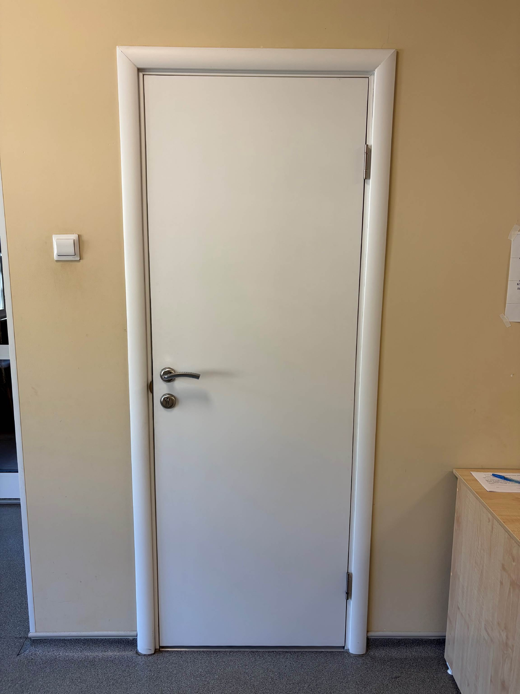

Приложение №2 к ТЗ №1
Дверной проем под установку
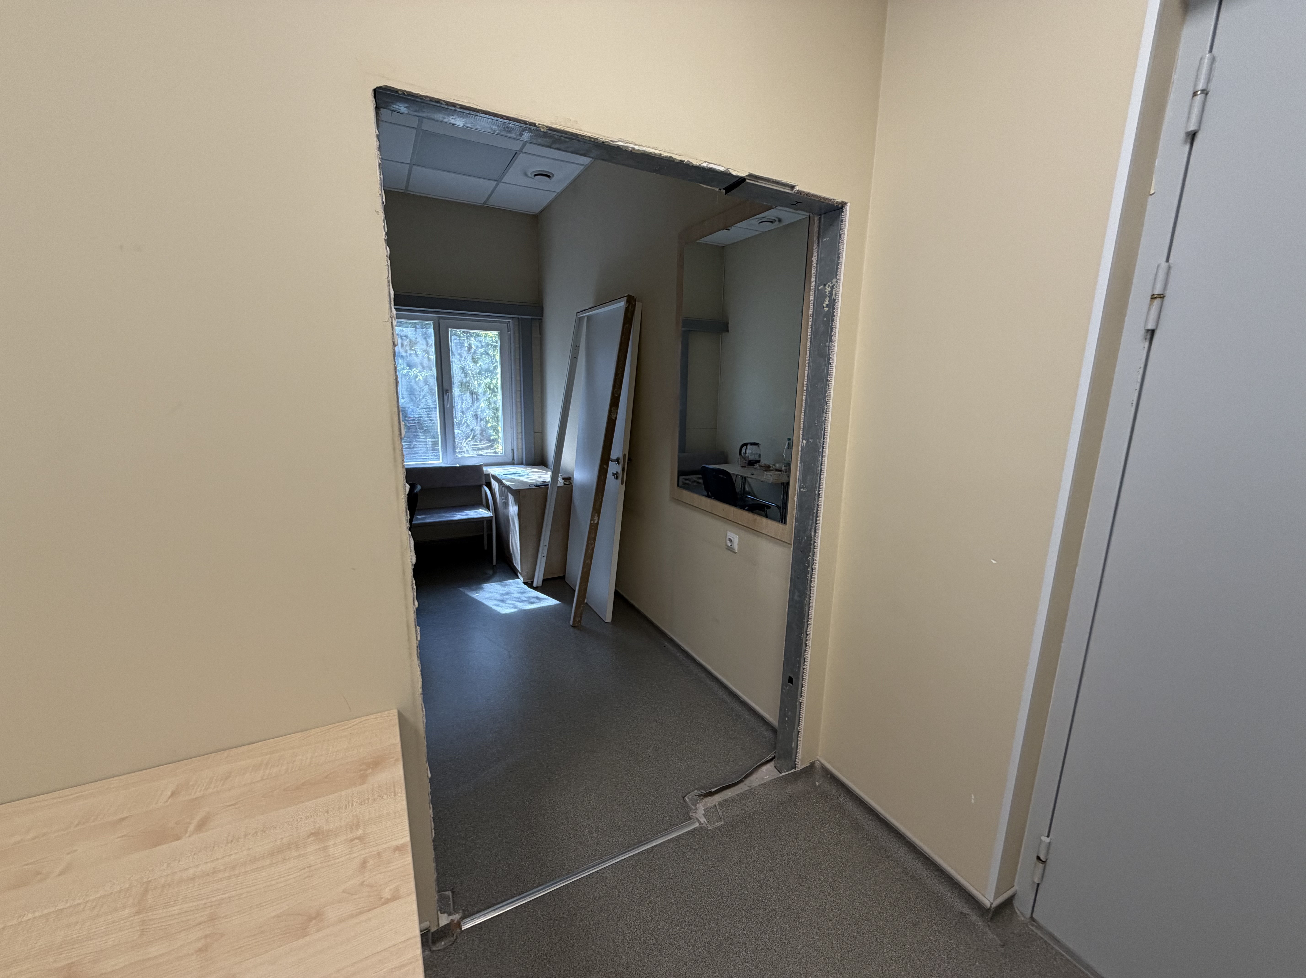
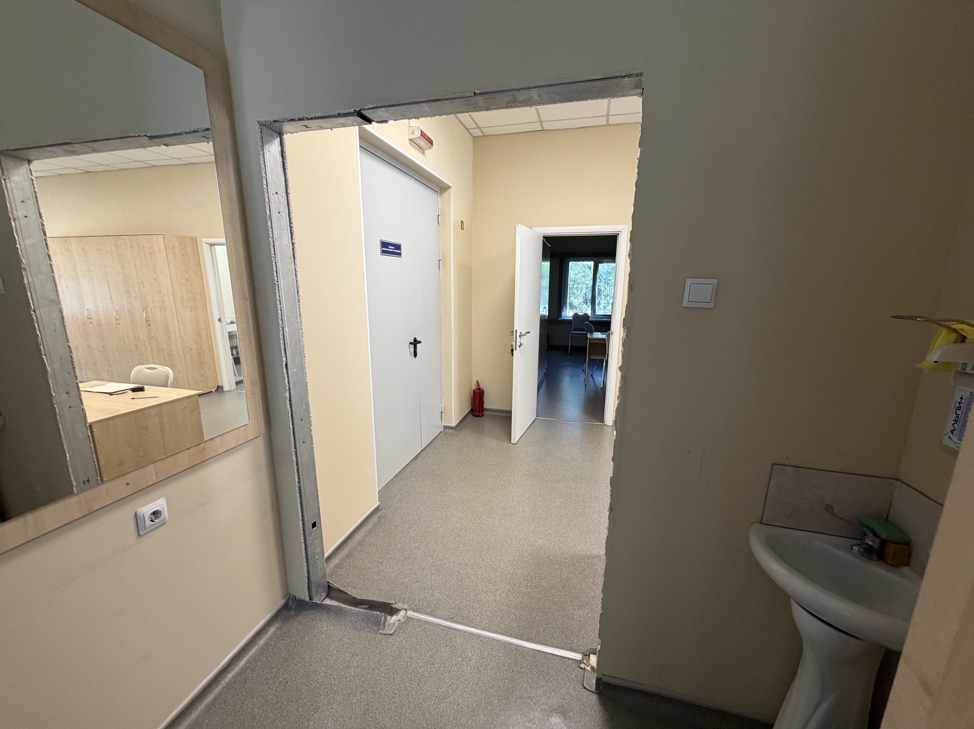

Приложение №3 к ТЗ №1
Существующая фурнитура для монтажа
